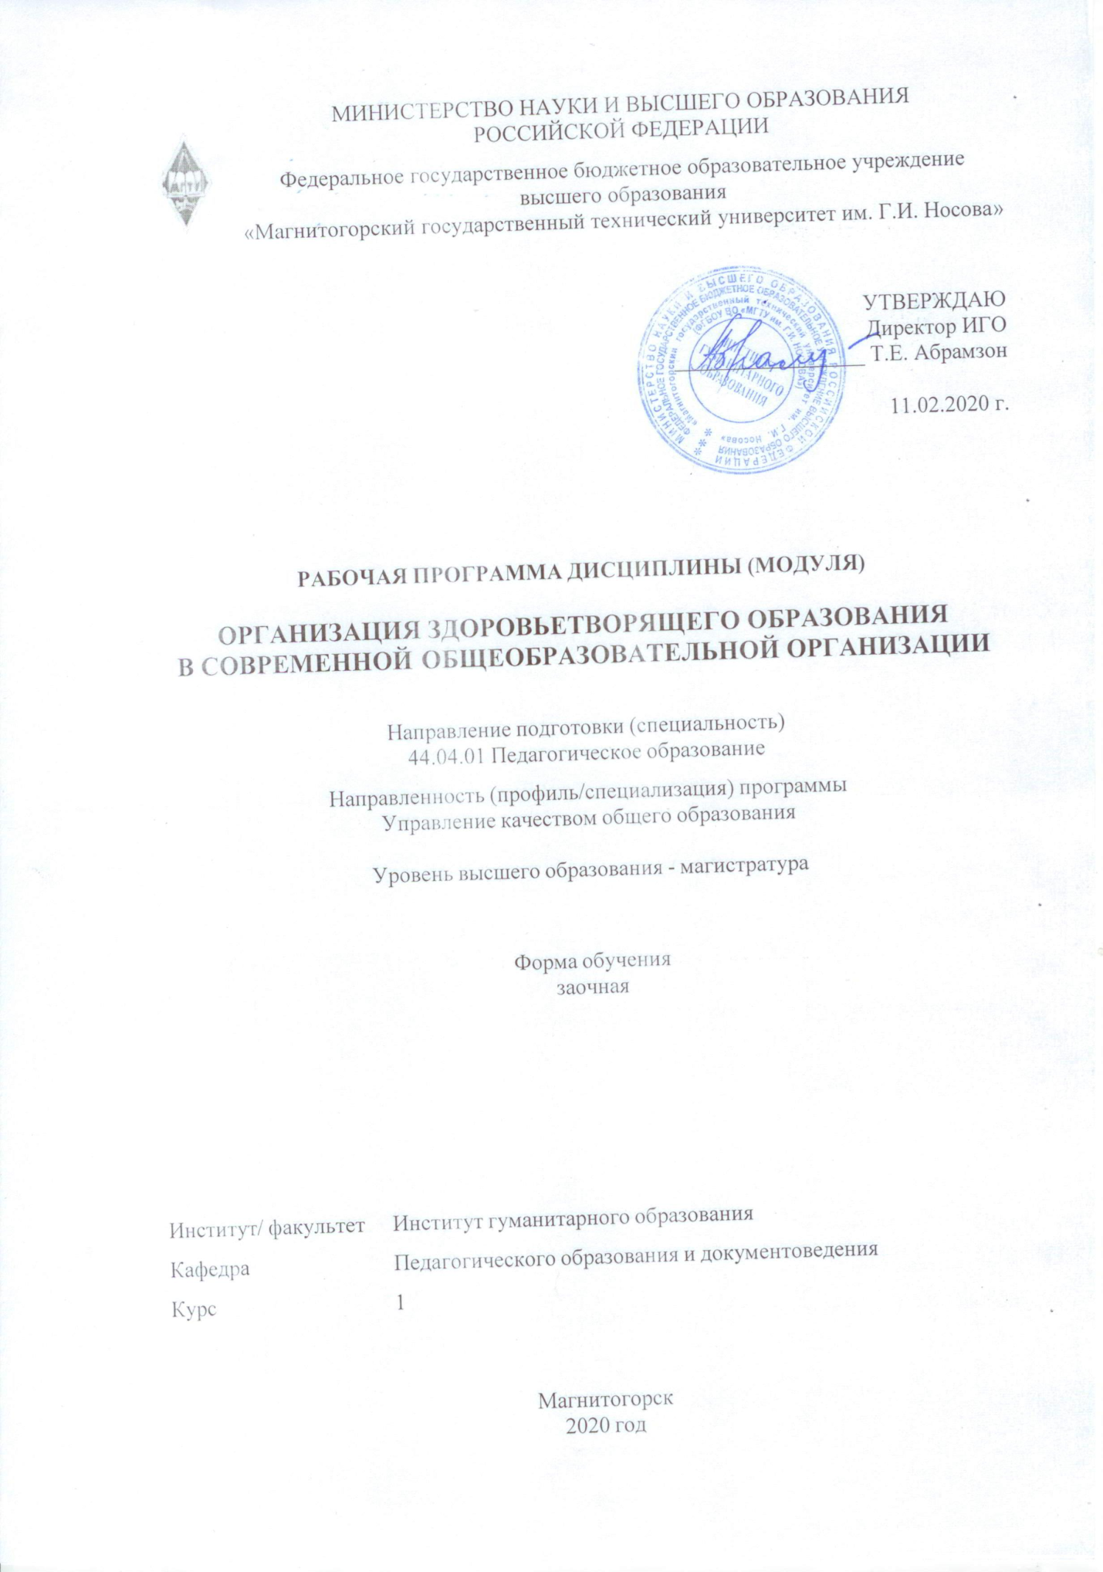

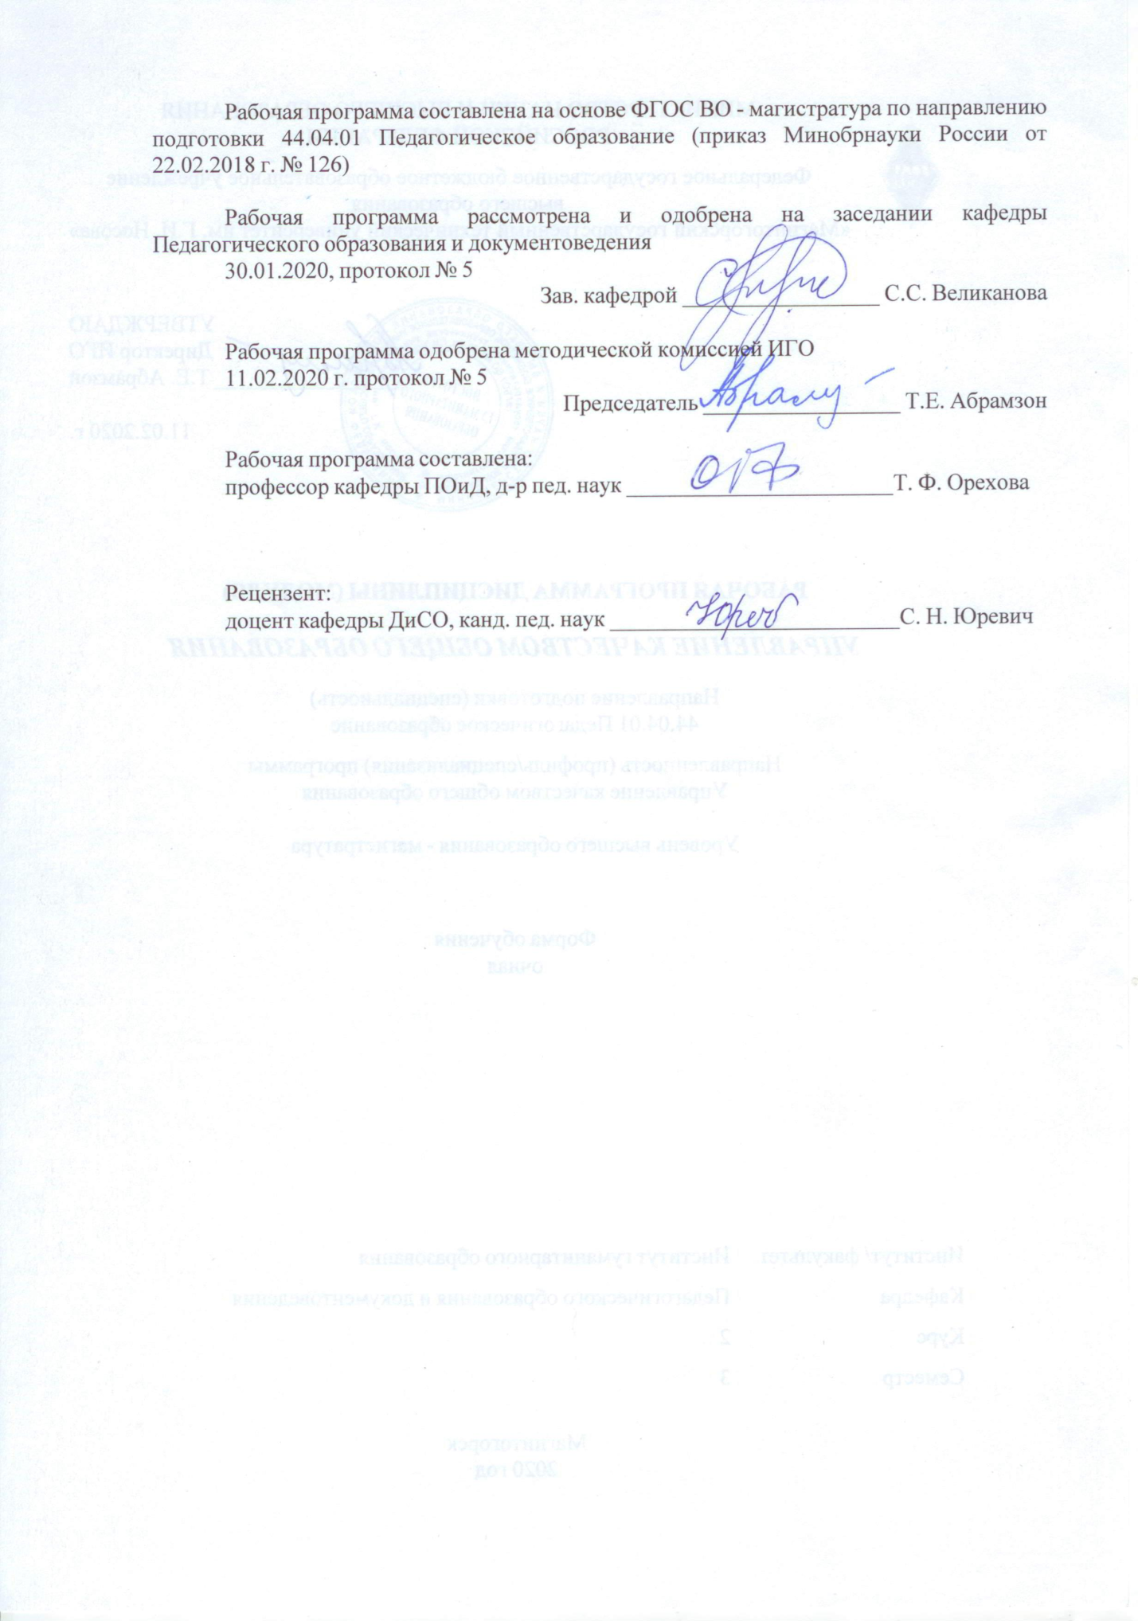

|  |  |  |
| --- | --- | --- |
| **Лист актуализации рабочей программы** | | |
|  |  |
|  | |
|  |  |
|  | |
|  |  |
| Рабочая программа пересмотрена, обсуждена и одобрена для реализации в 2021 - 2022 учебном году на заседании кафедры Педагогического образования и документоведения | |
|  |  |
|  | Протокол от __ __________ 20__ г. № __  Зав. кафедрой _________________ С.С. Великанова |
|  |  |
|  | |
|  |  |
|  | |
|  |  |
| Рабочая программа пересмотрена, обсуждена и одобрена для реализации в 2022 - 2023 учебном году на заседании кафедры Педагогического образования и документоведения | |
|  |  |
|  | Протокол от __ __________ 20__ г. № __  Зав. кафедрой _________________ С.С. Великанова |

|  |  |
| --- | --- |
| **1** **Цели** **освоения** **дисциплины** **(модуля)** | |
| формирование у студентов готовности к организации здоровьетворящего образования в современной общеобразовательной организации как функции целостного педагогического процесса и средства сохранения и укрепления здоровья школьников | |
|  |  |
| **2** **Место** **дисциплины** **(модуля)** **в** **структуре** **образовательной** **программы** | |
| Дисциплина Организация здоровьетворящего образования в современной общеобразовательной организации входит в часть учебного плана формируемую участниками образовательных отношений образовательной программы.  Для изучения дисциплины необходимы знания (умения, владения), сформированные в результате изучения дисциплин/ практик: | |
| Возрастная анатомия, физиология и гигиена, Психология  Личностно-профессиональное саморазвитие  Психология  Физическая культура и спорт | |
| Знания (умения, владения), полученные при изучении данной дисциплины будут необходимы для изучения дисциплин/практик: | |
| Технологии организации образовательного процесса в системе современного образования | |
| Технологии разработки программ деятельности образовательного учреждения | |
| Управление проектной деятельностью обучающихся в системе общего образования | |
| Выполнение и защита выпускной квалификационной работы | |
| Производственная - научно-исследовательская работа | |
| Производственная - преддипломная практика | |
| Основы организации инклюзивного образования | |
| Проектирование и мониторинг в образовании | |
| Производственная - практика по получению профессиональных умений и опыта профессиональной деятельности | |
|  |  |
| **3** **Компетенции** **обучающегося,** **формируемые** **в** **результате** **освоения**  **дисциплины** **(модуля)** **и** **планируемые** **результаты** **обучения** | |
| В результате освоения дисциплины (модуля) обучающийся должен обладать следующими компетенциями: | |
| Код индикатора | Индикатор достижения компетенции |
| ПК-2 Способен осуществлять организационно-методическое обеспечение проектирования и реализации программ деятельности общеобразовательной организации | |
| ПК-2.1 | Разрабатывает организационные условия и методическое обеспечение проектирования программ деятельности общеобразовательной организации |
| ПК-2.2 | Определяет и обосновывает структуру и этапы разработки и реализации программ развития общеобразовательной организации. Осуществляет поиск и выбор способов и средств реализации программ деятельности общеобразовательной организации |

|  |  |  |  |  |  |  |  |  |  |
| --- | --- | --- | --- | --- | --- | --- | --- | --- | --- |
|  | **4.** **Структура,** **объём** **и** **содержание** **дисциплины** **(модуля)** | | | | | | | | |
| Общая трудоемкость дисциплины составляет 3 зачетных единиц 108 акад. часов, в том числе:  – контактная работа – 4,4 акад. часов:  – аудиторная – 4 акад. часов;  – внеаудиторная – 0,4 акад. часов  – самостоятельная работа – 99,7 акад. часов;  – подготовка к зачёту – 3,9 акад. часа  Форма аттестации - зачет | | | | | | | | | |
|  |  |  |  |  |  |  |  |  |  |
| Раздел/ тема  дисциплины | | Курс | Аудиторная  контактная работа  (в акад. часах) | | | Самостоятельная работа студента | Вид самостоятельной  работы | Форма текущего контроля успеваемости и  промежуточной аттестации | Код компетенции |
| Лек. | лаб.  зан. | практ. зан. |
| 1. Раздел 1. Понятие о здоровом образе жизни современного человека | | |  | | | | | | |
| 1.1 Валеология как концептуальная основа организации здоровьетворящего образования в современной школе | | 1 | 1 |  |  | 20 | Работа со словарями Работа с документами, анализ учебников | Устный опрос. Проверка индивидуальных заданий | ПК-2.1, ПК-2.2 |
| 1.2 Здоровье человека как системообразующий фактор здоровьетворящего образования | |  |  | 1/2И | 20 | Подготовка докладов и сообщений, анализ литературы | Устный опрос. Проверка индивидуальных заданий | ПК-2.1, ПК-2.2 |
| Итого по разделу | | | 1 |  | 1/2И | 40 |  |  |  |
| 2. Раздел 2. Теоретические основы организации здоровьетворящего образования в современной общеобразовательной организации | | |  | | | | | | |
| 2.1 Понятие «здоровьетворящее образование» как педагогическая категория | | 1 | 1 |  |  | 7 | Подготовка докладов и сообщений, анализ литературы | Устный опрос. Проверка индивидуальных заданий | ПК-2.1, ПК-2.2 |
| 2.2 Система организации здоровьетворящего образования в современной школе | |  |  | 1/2И | 5,7 | Подготовка докладов и сообщений, анализ литературы | Устный опрос. Проверка индивидуальных заданий | ПК-2.1, ПК-2.2 |
| Итого по разделу | | | 1 |  | 1/2И | 59,7 |  |  |  |
| Итого за семестр | | | 2 |  | 2/4И | 20 |  | зачёт |  |
| Итого по дисциплине | | | 2 |  | 2/4И | 39,7 |  | зачет |  |

|  |
| --- |
| **5** **Образовательные** **технологии** |
|  |
| Использование в учебном процессе:  - активных и интерактивных форм проведения занятий (компьютерных симуляций, деловых и ролевых игр, разбор конкретных ситуаций, психологические и иные тренинги) в сочетании с внеаудиторной работой;  - специальных методов, развивающих у студентов навыков командной работы, межличностной коммуникации, принятия решений, лидерских качеств (включая проведение фрагментов уроков по темам начальной школы, а также интерактивных практических занятий, групповых дискуссий, ролевых игр, тренингов, анализ возможных педагогических ситуаций в начальной школе);  - игровых технологий, в основе которых лежит организация образовательного процесса, основанная на реконструкции моделей поведения в рамках предложенных сценарных условий (учебная игра – форма воссоздания предметного и социального содержания будущей профессиональной деятельности специалиста, моделирования таких систем отношений, которые характерны для этой деятельности как целого; деловая игра – моделирование различных ситуаций, связанных с выработкой и принятием совместных решений, обсуждением вопросов в режиме «мозгового штурма», реконструкцией функционального взаимодействия в коллективе и т.п.; ролевая игра – имитация или реконструкция моделей ролевого поведения в предложенных сценарных условиях);  - лекций-визуализаций, при которых изложение содержания теоретического материала сопровождается презентацией (демонстрацией учебных материалов, представленных в различных знаковых системах, в т.ч. иллюстративных, графических, аудио- и видеоматериалов);  - практических занятий в форме презентации, в процессе которых осуществляется представление результатов проектной или исследовательской деятельности с использованием специализированных программных сред;  - компьютерных обучающих программ, включающих в себя электронные учебники, тестовые системы; обучающих систем на базе мультимедиа-технологий, построенные с использованием персональных компьютеров, видеотехники, накопителей на оптических дисках; распределенных баз данных по отраслям знаний;  - средств телекоммуникации, включающих в себя электронную почту, телеконференции, локальные и региональные сети связи, сети обмена данными и т.д.  - электронных библиотек, распределенных и централизованных издательских систем. |
|  |
| **6** **Учебно-методическое** **обеспечение** **самостоятельной** **работы** **обучающихся** |
| Представлено в приложении 1. |
|  |
| **7** **Оценочные** **средства** **для** **проведения** **промежуточной** **аттестации** |
| Представлены в приложении 2. |
|  |
| **8** **Учебно-методическое** **и** **информационное** **обеспечение** **дисциплины** **(модуля)** |
| **а)** **Основная** **литература:** |
|
| 1. Неретина, Т. Г. Управление образовательными системами : учебное пособие / Т. Г. Неретина ; МГТУ. - Магнитогорск : МГТУ, 2018. - 1 электрон. опт. диск (CD-ROM). – URL: https://magtu.informsystema.ru/uploader/fileUpload?name=3658.pdf&show=dcatalogues/1/1526311/3658.pdf&view=true (дата обращения: 04.10.2019). - Макрообъект. - Текст : электронный. – Макрообъект.  2. Гневэк, О. В. Психология и педагогика высшей школы : учебное |

|  |  |  |  |  |  |  |  |
| --- | --- | --- | --- | --- | --- | --- | --- |
| пособие / О. В. Гневэк, Н. А. Бахольская ; МГТУ. - Магнитогорск : МГТУ, 2017. - 1 электрон. опт. диск (CD-ROM). - URL: https://magtu.informsystema.ru/uploader/fileUpload?name=2824.pdf&show=dcatalogues/1/1133051/2824.pdf&view=true (дата обращения: 04.10.2019). - Макрообъект. - Текст : электронный. | | | | | | | |
|  | |  |  |  | |  | |
| **б)** **Дополнительная** **литература:** | | | | | | | |
| 1. Тестирование физической культуры и здоровья студентов средствами контроля и самоконтроля : учебное пособие / Н. А. Усцелемова, С. В. Усцелемов, В. Ф. Неретин, Т. Ф. Орехова ; МГТУ. - [2-е изд.]. - Магнитогорск : МГТУ, 2016. - 1 электрон. опт. диск (CD-ROM). - Загл. с титул. экрана. - URL: https://magtu.informsystema.ru/uploader/fileUpload?name=2846.pdf&show=dcatalogues/1/1133258/2846.pdf&view=true (дата обращения: 04.10.2019). - Макрообъект. - Текст : электронный. - Сведения доступны также на CD-ROM.  2. Мицан, Е. Л. Лечебный массаж : учебное пособие / Е. Л. Мицан ; МГТУ. - Магнитогорск : МГТУ, 2015. - 1 электрон. опт. диск (CD-ROM). - Загл. с титул. экрана. - URL: https://magtu.informsystema.ru/uploader/fileUpload?name=1276.pdf&show=dcatalogues/1/1123471/1276.pdf&view=true (дата обращения: 04.10.2019). - Макрообъект. - Текст : электронный. - Сведения доступны также на CD-ROM | | | | | | | |
|  | |  |  |  | |  | |
| **в)** **Методические** **указания:** | | | | | | | |
| Самостоятельная работа студентов вуза : практикум / составители: Т. Г. Неретина, Н. Р. Уразаева, Е. М. Разумова, Т. Ф. Орехова ; Магнитогорский гос. технический ун-т им. Г. И. Носова. - Магнитогорск : МГТУ им. Г. И. Носова, 2019. - 1 CD-ROM. - Загл. с титул. экрана. - URL: https://magtu.informsystema.ru/uploader/fileUpload?name=3816.pdf&show=dcatalogues/1/1530261/3816.pdf&view=true (дата обращения: 18.10.2019). - Макрообъект. - Текст : электронный. - Сведения доступны также на CD-ROM | | | | | | | |
|  | |  |  |  | |  | |
| **г)** **Программное** **обеспечение** **и** **Интернет-ресурсы:** | | | | | | | |
|  | | | | | | | |
|  | |  |  |  | |  | |
| **Программное** **обеспечение** | | | | | | | |
|  | | Наименование ПО | № договора | Срок действия лицензии | |  | |
|  | | MS Windows 7 Professional(для классов) | Д-1227-18 от 08.10.2018 | 11.10.2021 | |  | |
|  | | MS Windows 7 Professional (для классов) | Д-757-17 от 27.06.2017 | 27.07.2018 | |  | |
|  | FAR Manager | | свободно распространяемое ПО | бессрочно | | |  |
|  | | MS Office 2007 Professional | № 135 от 17.09.2007 | бессрочно | |  | |
|  | | 7Zip | свободно распространяемое ПО | бессрочно | |  | |
|  | |  |  |  | |  | |
| **Профессиональные** **базы** **данных** **и** **информационные** **справочные** **системы** | | | | | | | |
|  | | Название курса | | | Ссылка |  | |
|  | | Электронная база периодических изданий East View Information Services, ООО «ИВИС» | | | https://dlib.eastview.com/ |  | |
|  | |  | |
|  | | Национальная информационно-аналитическая система – Российский индекс научного цитирования (РИНЦ) | | | URL: https://elibrary.ru/project_risc.asp |  | |
|  | | Поисковая система Академия Google (Google Scholar) | | | URL: https://scholar.google.ru/ |  | |
|  | | Информационная система - Единое окно доступа к информационным ресурсам | | | URL: http://window.edu.ru/ |  | |

|  |  |  |  |
| --- | --- | --- | --- |
|  | Российская Государственная библиотека. Каталоги | https://www.rsl.ru/ru/4readers/catalogues/ |  |
|  | Электронные ресурсы библиотеки МГТУ им. Г.И. Носова | http://magtu.ru:8085/marcweb2/Default.asp |  |
|  | Университетская информационная система РОССИЯ | https://uisrussia.msu.ru |  |
|  | Международная наукометрическая реферативная и полнотекстовая база данных научных изданий «Web of science» | http://webofscience.com |  |
|  | Международная реферативная и полнотекстовая справочная база данных научных изданий «Scopus» | http://scopus.com |  |
| **9** **Материально-техническое** **обеспечение** **дисциплины** **(модуля)** | | | |
|  |  |  |  |
| Материально-техническое обеспечение дисциплины включает:  Центр дистанционных образовательных технологий Мультимедийные средства хранения, передачи и представления информации.  Комплекс тестовых заданий для проведения промежуточных и рубежных контролей.  Персональные компьютеры с пакетом MS Office, выходом в Интернет и с доступом в электронную информационно-образовательную среду университета.  Оборудование для проведения он-лайн занятий:  Настольный спикерфон PlantronocsCalistro 620  Документ камера AverMediaAverVisionU15, Epson  Графический планшет WacomIntuosPTH  Веб-камера Logitech HD Pro C920 Lod-960-000769  Система настольная акустическая GeniusSW-S2/1 200RMS  Видеокамера купольная PraxisPP-2010L 4-9  Аудиосистема с петличным радиомикрофоном ArthurFortyU-960B  Система интерактивная SmartBoard480 (экран+проектор)  Поворотная веб-камера с потолочным подвесомLogitechBCC950 loG-960-000867  Комплект для передачи сигнала  Пульт управления презентацией LogitechWirelessPresenterR400  Стереогарнитура (микрофон с шумоподавлением)  Источник бесперебойного питания POWERCOMIMD-1500AP  Помещения для самостоятельной работы обучающихся Персональные компьютеры с пакетом MS Office, выходом в Интернет и с доступом в электронную информационно-образовательную среду университета  Помещение для хранения и профилактического обслуживания учебного оборудования Шкафы для хранения учебно-методической документации, учебного оборудования и учебно-наглядных пособий. | | | |

Приложение 1

**Учебно-методическое обеспечение самостоятельной работы обучающихся**

**Методические рекомендации к самостоятельной работе студентов**

По дисциплине «Организация здоровьетворящего образования в современной общеобразовательной организации» предусмотрена аудиторная и внеаудиторная самостоятельная работа студентов.

***Аудиторная самостоятельная работа студентов***

Аудиторная самостоятельная работа предполагает выполнение студентами практических заданий на практических занятиях.

***Задание 1.*** Разработка по методике неоконченного предложения понятия «Человек».

***Задание 2.*** Разработка в технологии развивающейся кооперации понятия «Здоровье человека».

***Задание 3.*** В технологии «Педагогический бином» работа с понятиями «я» и «школа».

***Внеаудиторная самостоятельная работа студентов***

Внеаудиторная самостоятельная работа предполагает написание студентами докладов по предложенным темам и выступление с докладами на практических занятиях.

***Перечень тем для выступления с сообщениями на практических занятиях  
(с методическим комментарием)***

1. *Валеология как наука о становлении здоровья человека.* Что такое валеология: происхождение и значение термина. Специфические черты валеологии. Связь валеологии с другими науками о человеке.
2. *Человек как носитель здоровья* (раскрыть определение понятия «человек», пользуясь справочными изданиями по философии, психологии и педагогике. Раскрыть структуру организма человека (строение тела, структуру психической сферы личности человека, особенности мыслительной деятельности. Ответить на вопросы: почему человек является главной ценностью жизни; что значит выражение «человек – венец природы»).
3. *Здоровье человека как природно-культурное явление* (осветить вопрос о зависимости здоровья человека от окружающего мира и от самого человека – от образа его жизни).
4. *Сознание человека и его здоровье* (раскрыть роль сознания человека в становлении – сохранении, поддержании, укреплении и наращивании его здоровье).
5. *Дыхание как функция живого организма* (дать характеристику дыхательной системы человека, механизм газообмена и значение дыхания человека для его здоровья; дать краткую характеристику дыхательных гимнастик как технологий здоровьесьережения).
6. *Сон как фактор здоровья человека* (дать определение сна как важнейшего для здоровья физиологического процесса; охарактеризовать фазы сна; выявить факторы, влияющие на качество сна человека и особенности сна в разные возрастные периоды; обозначить признаки здорового сна; дать характеристику технологий восстановления и поддержания здорового сна).
7. *Вода как фактор здоровья человека* (раскрыть особенности водно-солевого обмена в организме человека; дать характеристику жидкостей, содержащихся в организме человека: крови, лимфы, желудочного сока, желчи, слезы, слюны, секрета, пота, урины).
8. *Питание как фактор здоровья человека* (раскрыть понятие «рациональное питание»; дать характеристику строения пищеварительной системы; раскрыть требованиями к рациональному питанию; составить свод правил здорового питания).
9. *Нетрадиционные подходы к питанию человека* (дать характеристику раздельного питания, вегетарианства строго и нестрого, сыроядения, природосообразного питания).
10. *Движение как фактор здоровья человека* (раскрыть значение движения для здоровья человека в разные периоды его жизни.
11. *Закаливание как фактор здоровья человека* (раскрыть суть закаливания и его значение для повышения адаптивных возможностей человека; дать характеристику средств и систем закаливания).
12. *Ароматерапия как технология здоровьесбережения и средство сохранения, поддержания и укрепления здоровья человека* (осветить вопрос о воздействии естественных (натуральных) запахов на организм и здоровье человека).
13. *Фитотерапия как средство оздоровления человека* (дать определения понятия «фитотерапия»; средства фитотерапии и правила их применения; продукты питания как средства фитотерапии).
14. *Значение силы духа и воли для здоровья человека* (понятие о духовном здоровье; духовные источники жизненных сил человека). Психологическое здоровье; приемы сохранения психологического здоровья; критерии психологического здоровья человека).
15. *Психологическое состояние человека как фактор его здоровья* (понятие о психологическом здоровье; приемы сохранения психологического здоровья; критерии психологического здоровья человека).
16. *Значение отношений человека с другими людьми как фактор здоровья* (психология межличностных отношений, правила гармоничного построения взаимоотношений с другими людьми, отношения в линии Я – другой как путь любви; посторенние отношений в системе социальных иерархий).
17. *Понятие о здоровом образе жизни* (здоровый образ жизни как один из определяющих для здоровья человека факторов; составляющие здорового образа жизни, характеристика содержания каждой составляющей).
18. *Отсутствие вредных привычек как главное звено в сохранении и укреплении здоровья человека* (трезвость как норма жизни; понятие о трезвости в узком понимании; понятие о «разрешенных» и «запрещенных» наркотических веществах; причины наркотизации людей; характеристика современных методов профилактики наркотизации (алкоголизации, такабакокурения и наркомании); понятие о ложных и природосообразных убеждениях по поводу употребления алкоголя).
19. *Режим труда и отдыха как фактор здоровья человека* (понятие о трудовой деятельности человека; нормы трудовой недели по возрастам работников; главные правила здравосохранной организации трудового дня человека; понятие об отдыхе, (за исключением сна), виды активного и пассивного отдыха; нормативное соотношение трудовой активности и отдыха в течение дня, недели, года).
20. *Межличностные отношения как фактор здоровья человека* (понятие о межличностных отношениях; правила здравосохранных отношений между взрослыми и детьми; правила здравосохранных отношений между мужчинами и женщинами).
21. *Жидкости в организме человека: их функции и значние для здоровья* (охарактеризовать жидкости, содержащиеся в организме человека: кровь, лимфу, желудочный сок, желчь, урину, пот, слюну, слезы, все виды секрета; раскрыть химический состав каждой жидкости, функции, выполняемые в организме; проблемы, связанные с расстройством функций каждой данной жидкости и правила поддержания каждой жидкости в «здоровом» состояние).

*Примечание*: библиографический поиск по теме реферата является одним из критериев его оценки.

***Технология подготовки студентов к лекционным и практическим занятиям***

При изучении каждой темы студент должен придерживаться следующего порядка:

* изучив материалы до соответствующего занятия, подумать, какие уточняющие вопросы можно задать преподавателю на лекции;
* при закреплении материала необходимо воспользоваться контрольными вопросами и заданиями к каждой теме;
* самостоятельную работу по теме (разделу) выполнять после изучения всего материала;
* при подготовке к семинарским занятиям необходимо руководствоваться вопросами для обсуждения при изучении источников;
* при выполнении заданий к семинарским занятиям необходимо тщательно проработать формулировку задания;
* при подготовке к занятиям необходимо ориентироваться на показатели и критерии оценки активной работы студентов на семинарских занятиях и выполнение программы самостоятельной работы;
* переход к изучению новой темы возможен только в случае выполнения всех заданий предыдущих разделов.

При проведении лекционных и практических занятий используются следующие образовательные технологии: традиционная технология обучения, модульно-компетентностная технология, информационные технологии (часть лекционных занятий проводятся с применением презентаций и показом видеофильмов), технология личностно-ориентированного обучения, элементы адаптивной технологии и технологии сотрудничества, технология развивающейся кооперации.

В учебном процессе используются интерактивные формы проведения занятий: проблемная лекция (по проблеме «Человек как носитель здоровья»), лекция-дискуссия (по вопросам сущности здоровья человека как культурного феномена и педагогического понятия), лекция пресс-конференция (в ходе обсуждения факторов здоровья и причин нездоровья человека), семинар-дискуссия (по проблеме взаимодействие человека с самим собой и окружающим миром), семинар-конференция (по проблеме оценки здоровьесберегающего потенциала современных образовательных технологий и здоровьесберегающей направленности методов обучения и воспитания младших школьников), круглый стол (в ходе обсуждения вопросов готовности личности к здоровьтворению как показателя культуры здоровья человека).

Приложение 2

**Оценочные средства для проведения промежуточной аттестации**

а) Планируемые результаты обучения и оценочные средства для проведения промежуточной аттестации:

| **Код индикатора** | **Индикатор достижения компетенции** | **Оценочные средства** |
| --- | --- | --- |
| **ПК-2: Способен к реализации программ деятельности образовательной организации, направленных на создание безопасной и комфортной для обучающихся образовательной среды** | | |
| ПК-2.1 | Разрабатывает планы, конспекты, технологические карты по предметам профильной подготовки и программы воспитательных мероприятий для начальной школы | 1. Раскройте подходы к пониманию сущности человека как носителя здоровья? Чем характеризуются природное и культурное начало в человеке? Что является показателем культуры личности человека как биосоциального существа.  2. Раскройте содержание педагогического подхода к трактовке здоровья человека.  3. Дайте характеристику здоровья человека как феномена культуры его личности контексте взаимодействия с окружающим миром? Какие стороны человека отражают такие его определения, как индивид, личность, субъект, индивидуальность?  4. Какие существуют в настоящее время подходы к объяснению причин нездоровья человека? В чем видит причины нездоровья человека Н. М. Амосов и почему? В чем видит причины нездоровья В. В. Гарбузов и почему? В чем видит причины нездоровья Л. Хэй, а также К. Изард, В. П. Эфроимсон и почему?  5. Что вкладывается сегодня в понятие «здоровый образ жизни»? Каким образом можно выявить уровень здорового образа жизни индивида?  6. Каковы критерии здоровья человека как природно-культурного феномена? Что такое энергичность организма человека? В чем и как она проявляется? Что такое внутренний покой или психоэмоциональная уравновешенность человека? В чем и как она проявляется? Что такое конструктивно-позитивное мышление человека? В чем и как оно проявляется?  7. Что такое «пирамида здоровья»? В чем ее суть? Что отражает «пирамида здоровья»? Какова логика «пирамиды здоровья» и почему?   1. В чем суть первой ступени «пирамиды здоровья»? Какие здоровьесберегающие технологии обеспечивают становление здоровья человека на первой ступени «пирамиды здоровья»? Как представлена первая ступень «пирамиды здоровья» в программе «Здоровое поколение» в блоке начальной школы? 2. В чем суть второй ступени «пирамиды здоровья»? Какие здоровьесберегающие технологии обеспечивают становление здоровья человека на второй ступени «пирамиды здоровья»? Как представлена вторая ступень «пирамиды здоровья» в программе «Здоровое поколение» в блоке начальной школы? 3. В чем суть третьей ступени «пирамиды здоровья»? Какие здоровьесберегающие технологии обеспечивают становление здоровья человека на третьей ступени «пирамиды здоровья»? Как представлена третья ступень «пирамиды здоровья» в программе «Здоровое поколение» в блоке начальной школы? 4. В чем суть четвертой ступени «пирамиды здоровья»? Какие здоровьесберегающие технологии обеспечивают становление здоровья человека на четвертой ступени «пирамиды здоровья»? Как представлена четвертая ступень «пирамиды здоровья» в программе «Здоровое поколение» в блоке начальной школы? 5. В чем суть пятой ступени «пирамиды здоровья»? Какие здоровьесберегающие технологии обеспечивают становление здоровья человека на пятой ступени «пирамиды здоровья»? Как представлена пятая ступень «пирамиды здоровья» в программе «Здоровое поколение» в блоке начальной школы? 6. В чем суть шестой ступени «пирамиды здоровья»? Какие здоровьесберегающие технологии обеспечивают становление здоровья человека на шестой ступени «пирамиды здоровья»? Как представлена шестая ступень «пирамиды здоровья» в программе «Здоровое поколение» в блоке начальной школы? 7. В чем суть седьмой ступени «пирамиды здоровья»? Какие здоровьесберегающие технологии обеспечивают становление здоровья человека на седьмой ступени «пирамиды здоровья»? Как представлена седьмая ступень «пирамиды здоровья» в программе «Здоровое поколение» в блоке начальной школы? 8. В чем суть восьмой ступени «пирамиды здоровья»? Какие здоровьесберегающие технологии обеспечивают становление здоровья человека на восьмой ступени «пирамиды здоровья»? Как представлена восьмая ступень «пирамиды здоровья» в программе «Здоровое поколение» в блоке начальной школы? 9. В чем суть девятой ступени «пирамиды здоровья»? Какие здоровьесберегающие технологии обеспечивают становление здоровья человека на девятой ступени «пирамиды здоровья»? Как представлена девятая ступень «пирамиды здоровья» в программе «Здоровое поколение» в блоке начальной школы? 10. Что из себя представляют принципы здоровьетворящего образования? В чем их суть? Дайте определение принципов здоровьеориентированного сознания? В чем их суть? Перечислите принципы здоровьеориентированного сознания? Дайте определение принципов здоровьетворящего поведения? В чем их суть? 18. Перечислите принципы здоровьетворящего поведения?   19. Раскройте содержание принципов самодеятельности и последовательности.  20. Раскройте содержание принципов взаимозависимости, взаимообусловленности и авторономности.  21. Раскройте содержание принципа постепенности и систематичности.   1. Раскройте содержание принципов взаимообозрения и одобрения. 2. Раскройте содержание принципов согласия и позитивной речевой установки. 3. Раскройте содержание принципов личностного обращения и взаиморазвития. 4. Раскройте содержание принципа безусловной любви. 5. Раскройте содержание понятия «здоровьесберегающие педагогические технологии» на основе содержания базовых понятий: «педагогическая технология» и «здоровьесбережение». Назовите признаки, по которым любую технологию можно отнести к педагогическим здоровьесберегающим технологиям. 6. Что такое рефлексия? Какую функцию выполняет рефлексия в становлении здоровья человека? Как использовать рефлексия для обобщения результатов на уроке здоровья? 7. Раскройте содержание и направления оздоровительной работы в начальной школе. Какие требования предъявляются к уроку здоровья в начальной школе? 8. 28. Что такое динамическая пауза? Как организовать динамические паузы на уроках в начальной школе? |
| ПК-2.2 | * Подбирает, объясняет целесообразность и оценивает педагогические технологии с позиции обеспечения безопасной и комфортной для обучающихся образовательной среды | ***Задание 1.*** Перечислите навыки здорового образа жизни младших школьников, которые доступны для формирования в процессе их образования в современной общеобразовательной организациии приведите пример формирования одного какого-либо навыка.  ***Задание 2.*** Руководствуясь программой «Здоровое поколение» (см. Хрестоматию), составьте три варианта приветствия для начала учебного дня в современной общеобразовательной организациисо следующей целевой направленностью:  1) на формирование у учащихся умения видеть себя и другого;  2) на формирование у учащихся умения слушать и слышать себя и другого;  2) на формирование у учащихся умения осознавать и выражать то, что видят и слышат.  ***Задание 1.*** В течение трех недель (21 дня) ведите дневник сна (см. таблицу 1 в приложении). По истечении этого срока проведите анализ своих записей и оцените качество своего сна с позиции трех показателей здорового сна:  ***Задание 2.*** В течение трех недель (21 дня) ведите дневник питания (см. таблицу 2 в приложении). По истечении этого срока проведите анализ своих записей и оцените качество своего питания с позиции представленных ниже критериев природосообразного питания.  ***Задание 3.*** Разработать форму дневников сна и питания для младших школьников с учетом возрастных особенностей учащихся отдельно 1-2 и 3-4 классов  ***Задание 1.*** На основе принципов здоровьетворящего образования составьте перечень валеопедагогичекских действий учителя, обеспечивающих сохранение и укрепление здоровья учащихся в процессе образования в ***учебное время*** (на уроках, на занятиях по направлениям внеурочной деятельности, в группе продленного дня, если таковая предусмотрена)  ***Задание 2.*** На основе принципов здоровьетворящего образования составьте перечень валеопедагогичекских действий учителя, обеспечивающих сохранение и укрепление здоровья учащихся в процессе образования во ***внеучебное время*** (на переменах, во время движения в столовую, на прогулках, если таковые предусмотрены в период пребывания учащихся в образовательном учреждении)  ***Задание 1.*** Разработайте критерии (показатели) оценки сохранения и укрепления здоровья учащихся в процессе образования. Выполнение задания заключается в описании тех поведенческих проявлений детей, по которым можно сделать вывод о результативности валеопедагогических действий учителя. Для выполнения этого задания руководствуйтесь лекционными материалами по **теме** «**Понятие о здоровье человека как феномене культуры его личности**».  ***Задание 2.***. Составить **четыре** комплекса физминуток/динамических пауз, для включения в уроки в первом, втором, третьем и четвертом классах с учетом следующих требований  ***Задание 1.*** Изучить содержание программы «Здоровое поколение» для 1-4(5) классов и составить беседу для учащихся по одному из фрагментов из темы второй четверти «Я и мир» (Я в мире людей. Люди вокруг меня).  ***Задание 2.*** Изучить содержание программы «Здоровое поколение» для 1-4(5) классов и составить беседу для учащихся по одному из фрагментов из темы второй четверти «Я и мир» (Я учусь слушать и слышать окружающих меня людей. Я учусь являть себя другим людям).  ***Задание 1.*** Изучите педагогическую технологию «Педагогический бином» (см. учебное пособие «Педагогика здоровья (Курс лекций по основам организации здоровьетворящего образования в школе)» и в соответствии с алгоритмом ее применения проработайте соотношение понятий «Я» и «школа».  ***Задание 2.*** Пользуясь ресурсами Интернет, выпишите из справочных изданий (словарей и энциклопедий) по разным наукам (философии, психологии, педагогике, антропологии) по несколько определений понятий «*индивид*», «*личность*», «*субъект*», «*индивидуум*», «*индивидуальность*» и объясните, какие аспекты сущности человека определяются этими терминами. |

***б) Порядок проведения промежуточной аттестации, показатели и критерии оценивания***

Промежуточная аттестация по дисциплине «Организация здоровьетворящего образования в современной общеобразовательной организации образования» осуществляется в форме зачета. Для получения зачета каждый студент выполняет зачетное задание.

**Методические рекомендации к выполнению зачетного задания   
по разработке комплексов физминуток для младших школьников**

***Задание***: составить **четыре** комплекса физминуток/динамических пауз, для включения в уроки в первом, втором, третьем и четвертом классах с учетом следующих требований.

1. Каждый комплекс должен состоять из 3-4 упражнений.

2. Каждое аэробное упражнение следует повторять не менее 5-6 раз или в быстром темпе, или с максимальной амплитудой движения. Например, полуприседы – в быстром темпе, а махи рукой или ногой – с максимальной амплитудой.

3. Анаэробные (силовые) упражнения (типа изометрических – на противодействие) – выполнять с задержкой до 5-6 сек. Например, взявшись руками за сидение стула, пытаться поднимать себя вместе со стулом в течение 6 секунд.

4. Стрейчинговые упражнения (на растяжку) выполнять в медленном темпе, можно с «дотягиванием». Например, очень медленно наклонили голову вперед до крайнего положения, а затем «дотягиваем», то есть еле заметными пружинящими движениями наклоняем еще ниже на счет «раз, два, три, четыре, пять».

5. При выборе упражнения для комплексов необходимо учитывать возможность их выполнения в пространстве классной комнаты, где стоят парты в три ряда. Так, недопустимы полные наклоны вперед; разведение рук в стороны, если учащиеся стоят в шеренгу; недопустимы «шумные» упражнения, типа прыжков и т. п.

6. Возможно и полезно включать в комплексы упражнения на зрение, на расслабление, на внимание.

7. Каждое упражнение следует сопровождать методическим комментарием: для чего выполняется это упражнение; на какой эффект) результат оно рассчитано; какие правила техники безопасности необходимо соблюдать при выполнение данного упражнения.

8. Методическим комментарием следует сопровождать и каждый комплекс упражнений, обозначая:

1) для учащихся какой возрастной группы предназначен этот комплекс (первго, второго, третьего, четвертого клсса);

2) для какого урока (в расписании дня – первого, второго, третьего, четвертого) и какой смены (первой или второй);

3) для урока по какому предмету.

9. Описывать каждое упражнение следует в стиле разговорной речи учителя, то есть как будто учитель дает указание детям, как выполнять данное упражнение.

*Например*,

– выйдите из-за парт в проход между партами;

– встаньте в колонну;

– разойдитесь на расстояние вытянутых вперед рук;

– встаньте прямо;

– ноги поставьте на ширине плеч;

– согните руки в локтях и положите ладони на плечи;

– выполняем круговые движения руками вперед (с максимальной амплитудой) – раз, два, три, четыре, пять, шесть и назад – раз, два, три, четыре, пять, шесть;

– опустили и расслабили руки.

*Примечание*:

1) каждую команду следует проговаривать после того, как все учащиеся выполнили предыдущую;

2) указание в скобках можно не проговаривать вслух в первом и во втором классах, а в третьем и четвертом – говорить их уже полезно, так как это один из способов знакомства с новыми терминами, которые затем встретятся им, например, в курсе физики.

Подобным образом описывается выполнение каждого включенного в комплекс упражнения.

10. Недопустимо выполнение аэробных упражнений со стихотворными текстами, так как речь замедляет темп выполнения упражнения, что в аэробных упражнениях является главным условием. Стихами возможно сопровождать упражнения, которые выполняются в медленном темпе – на растяжку, например, потягивание, медленный наклон туловища в стороны, повороты и наклоны (вперед, назад, влево, вправо) готовы т. п.

11. Полезно включать танцевальные упражнения, если имеется возможность сопровождать их звучанием соответствующей по характеру музыки.

12. Приветствуется включение упражнений на движение в содержание урока.

**Показатели и критерии оценивания зачета:**

Зачет студент получает в том случае, если составил комплексы физминуток с соблюдением всех требований.